Адрес издательства: Адрес коммерческой службы: 123001, Москва, ул. Большая Садовая, д.2/46 123001, Москва, ул. Большая Садовая, д.2/46
тел./факс: (495)254-9130 – секретариат тел. (495)644-0297 факс: (495)254-6598
E-mail: sekretar@music-izdat.ruтел: E-mail: sale@music-izdat.ru
Http://www.music-izdat.ru Http://www.music-izdat.ru
НОВИНКИ Октября 2019 года
(29.10.19

)

Новинки ассортимента:
29.10.19
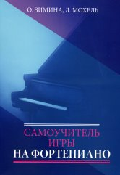
Зимина О., Мохель Л. Самоучитель игры на фортепиано. — М.: Музыка, 2019. — 172 с.; 60х90/8 (в обл.), 500 экз.
Данное учебное пособие на протяжении многих лет входит в золотой фонд издательства "Музыка". Составленное опытными педагогами-методистами, оно не потеряло своей привлекательности и в наше время. Важные качества Самоучителя - краткость и простота изложения, удачно подобранный и логично систематизированный музыкальный материал.
Для любителей музыки, желающих самостоятельно овладеть навыками фортепианной игры; пособие может быть использовано и как подспорье в работе педагога с начинающими.
Дата выхода 18 Октября 2019 г.
Код:17613
ББК 85.954.2
Оптовая цена с НДС: 594 руб.

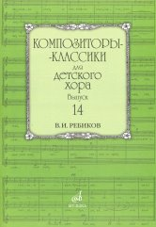
Композиторы-классики для детского хора: Вып. 14: В. Ребиков /сост. Бекетова В.Г.. — М.: Музыка, 2019. — 24 с.; 60х90/8 (в обл.), 300 экз.
Серия "Композиторы-классики для детского хора" адресована руководителям и хормейстерам хоровых студий, школ, колледжей, лицеев, любого детского хорового коллектива и ставит своей целью приобщить юных исполнителей к лучшим образцам мировой хоровой литературы, а также расширить репертуар детских хоровых коллективов.
В четырнадцатый выпуск серии вошли хоровые произведения известного русского композитора В.И. Ребикова
Дата выхода 17 Октября 2019 г.
Код:17592
ББК 85.314
Оптовая цена с НДС: 121 руб.


Раскатов А. Кеша и его друзья: сюита из мультфильма "Возвращение блудного попугая": для фортепиано. — М.: Музыка, 2019. — 16 с.ил.; 60х90/8 (в обл.), 500 экз.
Сюита из семи шутливых и трогательных детских пьес, созданных автором на основе музыки к популярному мультфильму.
Для учащихся детских музыкальных школ, а также любителей музыки.
Дата выхода 18 Октября 2019 г.
Код:17607
ББК 85.315
Оптовая цена с НДС: 121 руб.

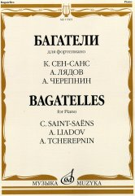
Багатели: Для фортепиано / К. Сен-Санс, А. Лядов, А. Черепнин /сост., общ. ред. Шатский П.. — М.: Музыка, 2019. — 68 с.; 60х90/8 (в обл.), 300 экз.
Сборник содержит ряд циклов коротких, технически несложных фортепианных пьес, принадлежащих К. Сен-Сансу, А. Лядову, А. Черепнину.
Для учащихся старших классов детских музыкальных школ, студентов музыкальных училищ и колледжей.
Дата выхода 29 Октября 2019 г.
Код:17605
ББК 85.315
Оптовая цена с НДС: 253 руб.

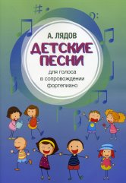
Лядов А. Детские песни: Для голоса в сопровождении фортепиано. — М.: Музыка, 2019. — 32 с.; 60х90/6 (в обл.), 300 экз.
В сборник вошли разнообразные по характеру и жанрам песни выдающегося русского композитора Анатолия Константиновича Лядова, написанные им на народные слова. Песни могут исполняться как сольно, так и детским хором.
Издание адресовано руководителям детских садов, подготовительных групп и младших классов любых детских музыкальных учреждений и ставит своей целью познакомить юных исполнителей с русской музыкальной культурой.
Дата выхода 25 Октября 2019 г.
Код:17582
ББК 85.314
Оптовая цена с НДС: 165 руб.

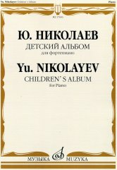
Николаев Ю.В. Детский альбом: Для фортепиано. — М.: Музыка, 2019. — 20 с.; 60х90/8 (в обл.), 300 экз.
Издание содержит фортепианный цикл советского российского композитора Ю.В. Николаева (1923-2003). Пьесы, вошедшие в сборник, привлекут юных музыкантов ярким мелодизмом, фактурной изобретательностью и ритмическим разнообразием.
Предназначается для учащихся начальных классов детских музыкальных школ
Дата выхода 25 Октября 2019 г.
Код:17603
ББК 85.315
Оптовая цена с НДС: 121 руб.

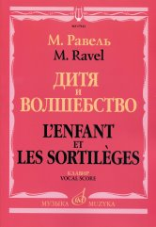
Равель Ж.М. Дитя и волшебство:лирическая фантазия в одном действии, двух частях.Клавир.На русском и франц.языках: либретто С.Г. Колетт; перевод Н. Рождественской и Л. Андреевской-Левенстерн. — М.: Музыка, 2019. — 116 с.; 60х90/8 (в обл.), 100 экз.
Одноактная опера-балет на либретто Сидони-Габриэль Колетт. По слова самого композитора, "это хорошо приготовленный стилистический коктейль из всех эпох: от Баха до… Равеля!"
Отличающееся яркой образностью вокальных номеров и блестящими оркестровыми эпизодами, это сочинение не теряет своей привлекательности и в концертном исполнении.
Текст публикуется на русском и французском языках.
Для концертно-педагогической практики и нотных библиотек.
Дата выхода 29 Октября 2019 г.
Код:17543
ББК 85.97
Оптовая цена с НДС: 495 руб.


Бетховен Л. ван Знаменитые произведения в легком переложении для фортепиано. Сост.С. Морозов. — М.: Музыка, 2019. — 60 с.; 60х90/8 (в обл.), 300 экз.
Издание содержит популярные, знакомые всем произведения великого немецкого композитора, представленные полностью или в виде фрагментов. Адаптированные фортепианные переложения выполнил С. Морозов.
В сборник вошли фортепианные миниатюры, фрагменты из фортепианных сонат № 1, 8 ("Па-тетической"), 14 ("Лунной"), 17 ("Бури"), 23 ("Аппассионаты"), 25, 31, 32, а также из камерноансамблевой и симфонической музыки, включая фортепианные концерты (№ 1-3, 5), симфонии (№ 3, 5-7, 9) и знаменитую увертюру "Эгмонт".
Предназначается для учащихся старших классов детских музыкальных школ, студентов музыкальных училищ, а также для широкого круга любителей музыки.
Дата выхода 25 Октября 2019 г.
Код:17570
ББК 85.315
Оптовая цена с НДС: 220 руб.

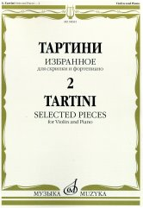
Тартини Дж. Избранное - 2: Для скрипки и фортепиано. — М.: Музыка, 2019. — 68 с.; 60х90/8. — (Из наследия великих скрипачей) (в обл.), 300 экз.
В сборник включены популярные скрипичные произведения итальянского скрипача и композитора Дж. Тартини (1692-1770).
Для студентов музыкальных училищ и консерваторий, а также для концертирующих исполнителей.
Дата выхода 29 Октября 2019 г.
Код:08681
ББК 85.315
Оптовая цена с НДС: 253 руб.

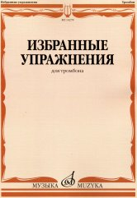
Избранные упражнения: Для тромбона /сост. Зейналов М.. — М.: Музыка, 2019. — 64 с.; 60х90/8 (в обл.), 200 экз.
В сборник, составленный профессором Московской государственной консерватории им. П.И. Чайковского Мамедом Мирзоевичем Зейналовым (1917-1993), включены ежедневные упражнения для начинающих тромбонистов. Пособие предназначено для развития техники игры на тромбоне.
Для учащихся детских музыкальных школ.
Дата выхода 25 Октября 2019 г.
Код:14278
ББК 85.315
Оптовая цена с НДС: 242 руб.

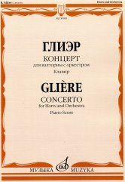
Глиэр Р. Концерт: Для валторны с оркестром. - Клавир. — М.: Музыка, 2019. — 80 с.; 60х90/8. — (Русский инструментальный концерт) (в обл.), 200 экз.
Трехчастный концерт выдающегося советского композитора, посвященный замечательному музыканту В.В. Полеху, давно занимает прочное место в учебном и концертном репертуаре валторнистов.
Для студентов музыкальных училищ и консерваторий, а также для концертирующих исполнителей.
Дата выхода 29 Октября 2019 г.
Код:00908
ББК 85.315
Оптовая цена с НДС: 253 руб.

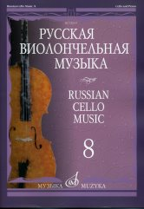
Русская виолончельная музыка - 8: Для виолончели и фортепиано /сост. Тонха В.. — М.: Музыка, 2019. — 72 с.; 60х90/8 (в обл.), 200 экз.
Продолжение публикации серии "Русская виолончельная музыка", содержащей лучшие произведения отечественных композиторов для виолончели и фортепиано. В сборник включены сочинения С.В. Рахманинова: Две пьесы ор. 2 (Прелюдия, Восточный танец), Романс, Вокализ, Прелюдия ор. 23 № 10, Музыкальный момент ор. 16 № 3, Элегия, Серенада, Мелодия ор. 21 № 9.
Для студентов музыкальных училищ и консерваторий, а также для концертирующих исполнителей.
Дата выхода 28 Октября 2019 г.
Код:12019
ББК 85.315
Оптовая цена с НДС: 264 руб.

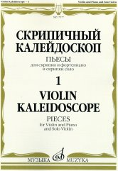
Скрипичный калейдоскоп - 1: Пьесы: Для скрипки и фортепиано и скрипки соло /сост. Ямпольский Т.. — М.: Музыка, 2019. — 72 с.; 60х90/8 (в обл.), 300 экз.
Сборник включает популярные пьесы для скрипки и фортепиано и скрипки соло И.С. Баха, И. Гуммеля, Ф. Мендельсона, К. Дебюсси, Г. Форе, А. Глазунова, С. Прокофьева, Н. Паганини, Ф. Крейслера.
Данный музыкальный материал широко используется в процессе обучения молодых скрипачей. Для студентов музыкальных училищ и консерваторий, а также для концертирующих исполнителей.
Дата выхода 28 Октября 2019 г.
Код:17577
ББК 85.315
Оптовая цена с НДС: 264 руб.

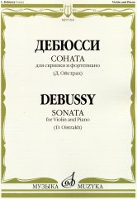
Дебюсси К. Соната: Для скрипки и фортепиано / Ред. Д. Ойстраха. — М.: Музыка, 2019. — 48 с.; 60х90/8. — (Шедевры мировой классики (Masterpieces of World Classics)) (в обл.), 300 экз.
Выдающееся произведение композитора-классика XIX-XX вв.
Для студентов музыкальных училищ и консерваторий, а также для концертирующих исполнителей.
Дата выхода 25 Октября 2019 г.
Код:07264
ББК 85.315
Оптовая цена с НДС: 187 руб.

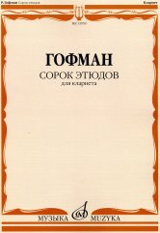
Гофман Р. Сорок этюдов: Для кларнета. — М.: Музыка, 2019. — 44 с.; 60х90/8 (в обл.), 200 экз.
Популярные в педагогической практике этюды известного немецкого композитора и педагога Рихарда Гофмана (1844-1918).
Для учащихся ДМШ и музыкальных училищ
Дата выхода 29 Октября 2019 г.
Код:13950
ББК 85.315
Оптовая цена с НДС: 176 руб.

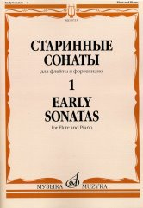
Старинные сонаты - 1: Для флейты и фортепиано /сост. Должиков Ю.. — М.: Музыка, 2019. — 52 с.; 60х90/8 (в обл.), 300 экз.
В сборник включены популярные произведения Фингера, Кванца, Платти, Вивальди.
Для студентов музыкальных училищ и консерваторий.
Дата выхода 28 Октября 2019 г.
Код:09715
ББК 85.315
Оптовая цена с НДС: 198 руб.

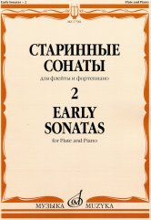
Старинные сонаты - 2: Для флейты и фортепиано /сост. Должиков Ю.. — М.: Музыка, 2019. — 48 с.; 60х90/8 (в обл.), 300 экз.
В сборник включены популярные произведения Ф. Э. Баха, Леклера, Локателли.
Для студентов музыкальных училищ и консерваторий.
Дата выхода 29 Октября 2019 г.
Код:17581
ББК 85.315
Оптовая цена с НДС: 187 руб.

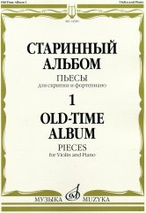
Старинный альбом - 1: Пьесы: Для скрипки и фортепиано. — М.: Музыка, 2019. — 44 с.; 60х90/8 (в обл.), 300 экз.
Сборник включает пьесы композиторов ХУЛ-ХУШ вв. - Перголези, Верачини, Марчелло, Пор- пора, Далль Абако, Боккерини.
Для учащихся детских музыкальных школ.
Дата выхода 29 Октября 2019 г.
Код:14390
ББК 85.315
Оптовая цена с НДС: 176 руб.

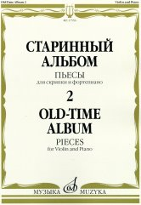
Старинный альбом - 2: Пьесы: Для скрипки и фортепиано. — М.: Музыка, 2019. — 44 с.; 60х90/8 (в обл.), 300 экз.
Сборник включает пьесы композиторов ХУЛ-ХУШ вв. - Люлли, Клерамбо, Рамо, Глюка, Обера, И.С. Баха, Генделя, Гайдна.
Для учащихся детских музыкальных школ.
Дата выхода 29 Октября 2019 г.
Код:17556
ББК 85.315
Оптовая цена с НДС: 176 руб.

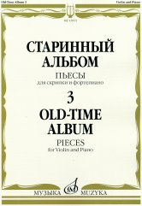
Старинный альбом - 3: Пьесы: Для скрипки и фортепиано. — М.: Музыка, 2019. — 48 с.; 60х90/8 (в обл.), 300 экз.
Сборник включает пьесы композиторов XVII-ХУШ вв. - И.С. Баха, Генделя, Телемана, Верачини, Марчелло, Корелли, Куперена, Обера, Дакена.
Для учащихся детских музыкальных школ.
Дата выхода 29 Октября 2019 г.
Код:13933
ББК 85.315
Оптовая цена с НДС: 187 руб.

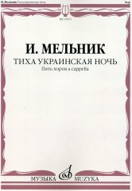
Мельник И. Тиха украинская ночь: Пять хоров a capella. — М.: Музыка, 2019. — 24 с.; 60х90/8 (в обл.), 300 экз.
Ион Саулович Мельник (1935-2018) - композитор и дирижер, автор инструментальной и вокально-хоровой музыки. В настоящий сборник вошли сочинения, написанные им на тексты русских авторов. Три хора публикуются впервые.
Издание предназначено для концертно-педагогической практики.
Дата выхода 29 Октября 2019 г.
Код:17615
ББК 85.314
Оптовая цена с НДС: 121 руб.

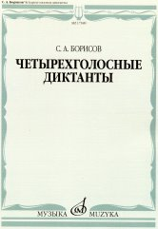
Борисов С.А. Четырехголосные диктанты. — М.: Музыка, 2019. — 112 с.; 60х90/8 (в обл.), 300 экз.
"Четырехголосные диктанты" адресованы преподавателям и студентам музыкальных училищ и консерваторий. Уровень сложности диктантов достаточно высок, технические трудности - результат тесного переплетения методических и художественных задач.
Автор - преподаватель Академического музыкального училища при Московской госу-дарственной консерватории им. П. И. Чайковского на теоретическом, дирижерско-хоровом и исполнительских отделениях. Все диктанты были использованы на практике в период с 2007 года по настоящее время, большинство из них - в работе со студентами-теоретиками.
Издание снабжено авторскими комментариями, тематическим указателем, указателем тональностей.
Дата выхода 25 Октября 2019 г.
Код:17589
ББК 85.907.12
Оптовая цена с НДС: 396 руб.

Дополнительные тиражи:
25.10.19
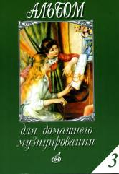
Альбом для домашнего музицирования: Для фортепиано. Вып. 3 /сост. Мовчан С.. — М.: Музыка, 2019. — 60 с.; 60х90/8 (в обл.), 300 экз.
В сборник вошли произведения различных жанров, стилей, эпох, представляющие собой популярнейшие образцы мировой музыкальной культуры. Предназначается для широкого круга любителей музыки.
Дата выхода 4 Октября 2019 г.
Код:15648
ББК 85.315
Оптовая цена с НДС: 220 руб.

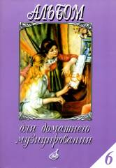
Альбом для домашнего музицирования: Популярные произведения в облегченном переложении для ф-но.Вып.6 /сост. Самарин В.А.. — М.: Музыка, 2019. — 64 с.; 60х90/8 (в обл.), 300 экз.
В сборник вошли пьесы и фрагменты популярных произведений в адаптированном изложении для фортепиано.
Адресуется широкому кругу любителей музыки.
Дата выхода 4 Октября 2019 г.
Код:16184
ББК 85.315
Оптовая цена с НДС: 253 руб.

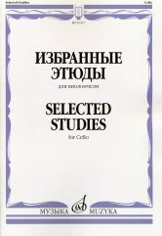
Избранные этюды: Для виолончели /сост. Челкаускас Ю.. — М.: Музыка, 2019. — 80 с.; 60х90/8 (в обл.), 300 экз.
В сборник включены этюды Ф. Дотцауэра, Ф. Грюцьфхера, В. Фитценгагена, А. Пиатти, Д. Поппера и других выдающихся педагогов-виолончелистов.
Для студентов консерваторий.
Дата выхода 25 Октября 2019 г.
Код:10317
ББК 82.315
Оптовая цена с НДС: 286 руб.

